“Art of living” Comenius Project
Barcellona albergo dei forestieri
15 – 17 giugno 2005

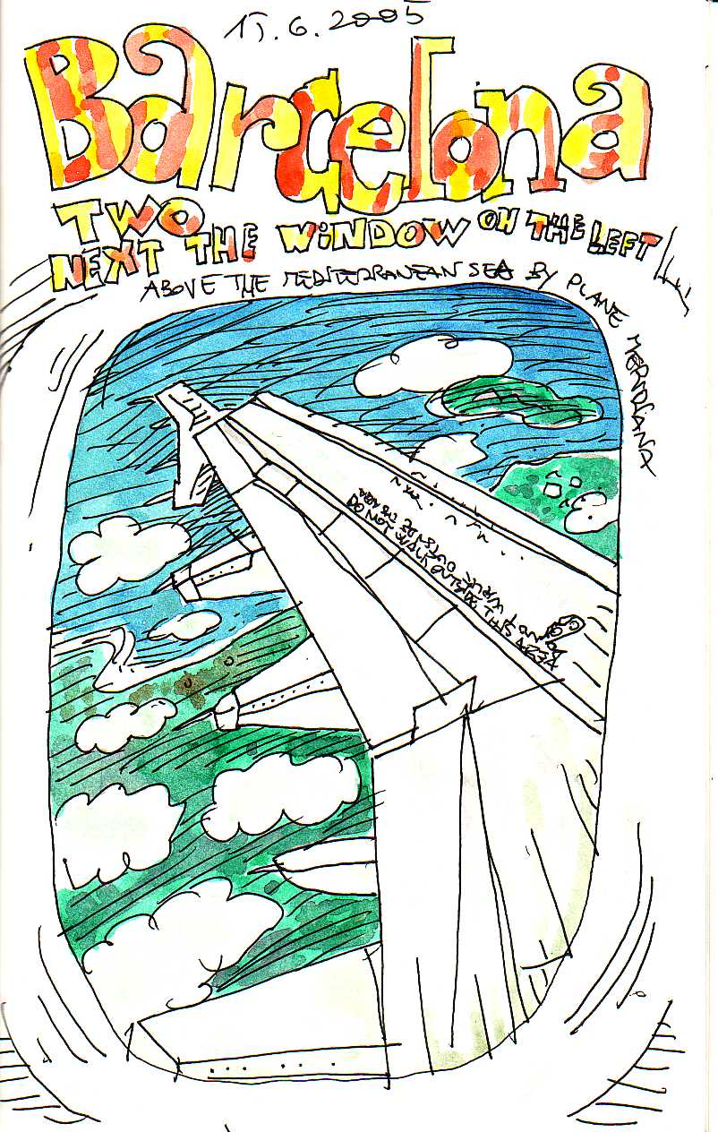
“Sopra il Mediterraneo” dal moleskine di Massimo Presciutti

Dura poco il volo Firenze Barcellona ma non così poco da non dare il tempo di pensare al mondo che va, che gode delle invenzioni passate proiettato verso il futuro, anche se sempre più spesso ormai dimentica le officine dei Ciclopi o dei Morlocchi, quattromila anni di storia una sola metafora, che ritroviamo nell’”Odissea” di Omero e nella “Macchina del tempo” di H.G.Wells. Intendiamoci, non che di costoro ne venga negata la visibilità, anzi. Il velo del pudore è ormai un ricordo, è diventato sipario per lo spettacolo, i bruti in fondo “tirano” come si dice in gergo, “fanno cassetta” ed hanno un “alto indice di gradimento” (new Basic Italian). Siamo tutti dei Don Chisciotte. Quando il Cavaliere Errante arrivava a qualche bettola la scambiava per castello così come scambiava per principesse le locandiere, per castellano l’oste. E la stalla dei maiali era la scuderia.
E’ bello vedere il Laboratorio Linguistico Musicale del Circolo 5 allestito in Catalogna, nella Biblioteca della CEIP Reixac Montcada Primary School. Con i cartelloni di Don Chisciotte, i tre CD prodotti e una chitarra mi rendo conto di trovarmi come a casa mia, anche se sento intorno a me qualcosa di nuovo anzi d’antico: essere ospitati in Spagna quattrocento anni dopo l’uscita della prima edizione del Quijote mi ricorda tanto un invito a cena quanto la commissione di un quadro per un bel salone di rappresentanza. Io parlo italiano e i ragazzi capiscono, Isabel comunque fa un piccolo ma perfetto adattamento al mio happening. A proposito di lingua. Le barcellonesi Isabel e Clara mi hanno portato l’ultima sera in un ristorante sul mare e parlavano naturalmente inglese, come sempre si fa nei nostri meeting con austriaci, danesi, bulgari e macedoni. Sincera la loro attenzione così come è divertente il fatto che sempre quando voglio comunicare un concetto complesso in modo veloce mi rivolgo a Isabel in italiano e lei capisce al volo adattandolo al suo catalano. In effetti noi italiani abbiamo feeling con i catalani, alla mostra “Don Quixote and Barcelona” la cassiera è quasi delusa dal fatto che chiedo il depliant di presentazione in lingua inglese. Mi scuso dicendo che è solo per esercitarmi.

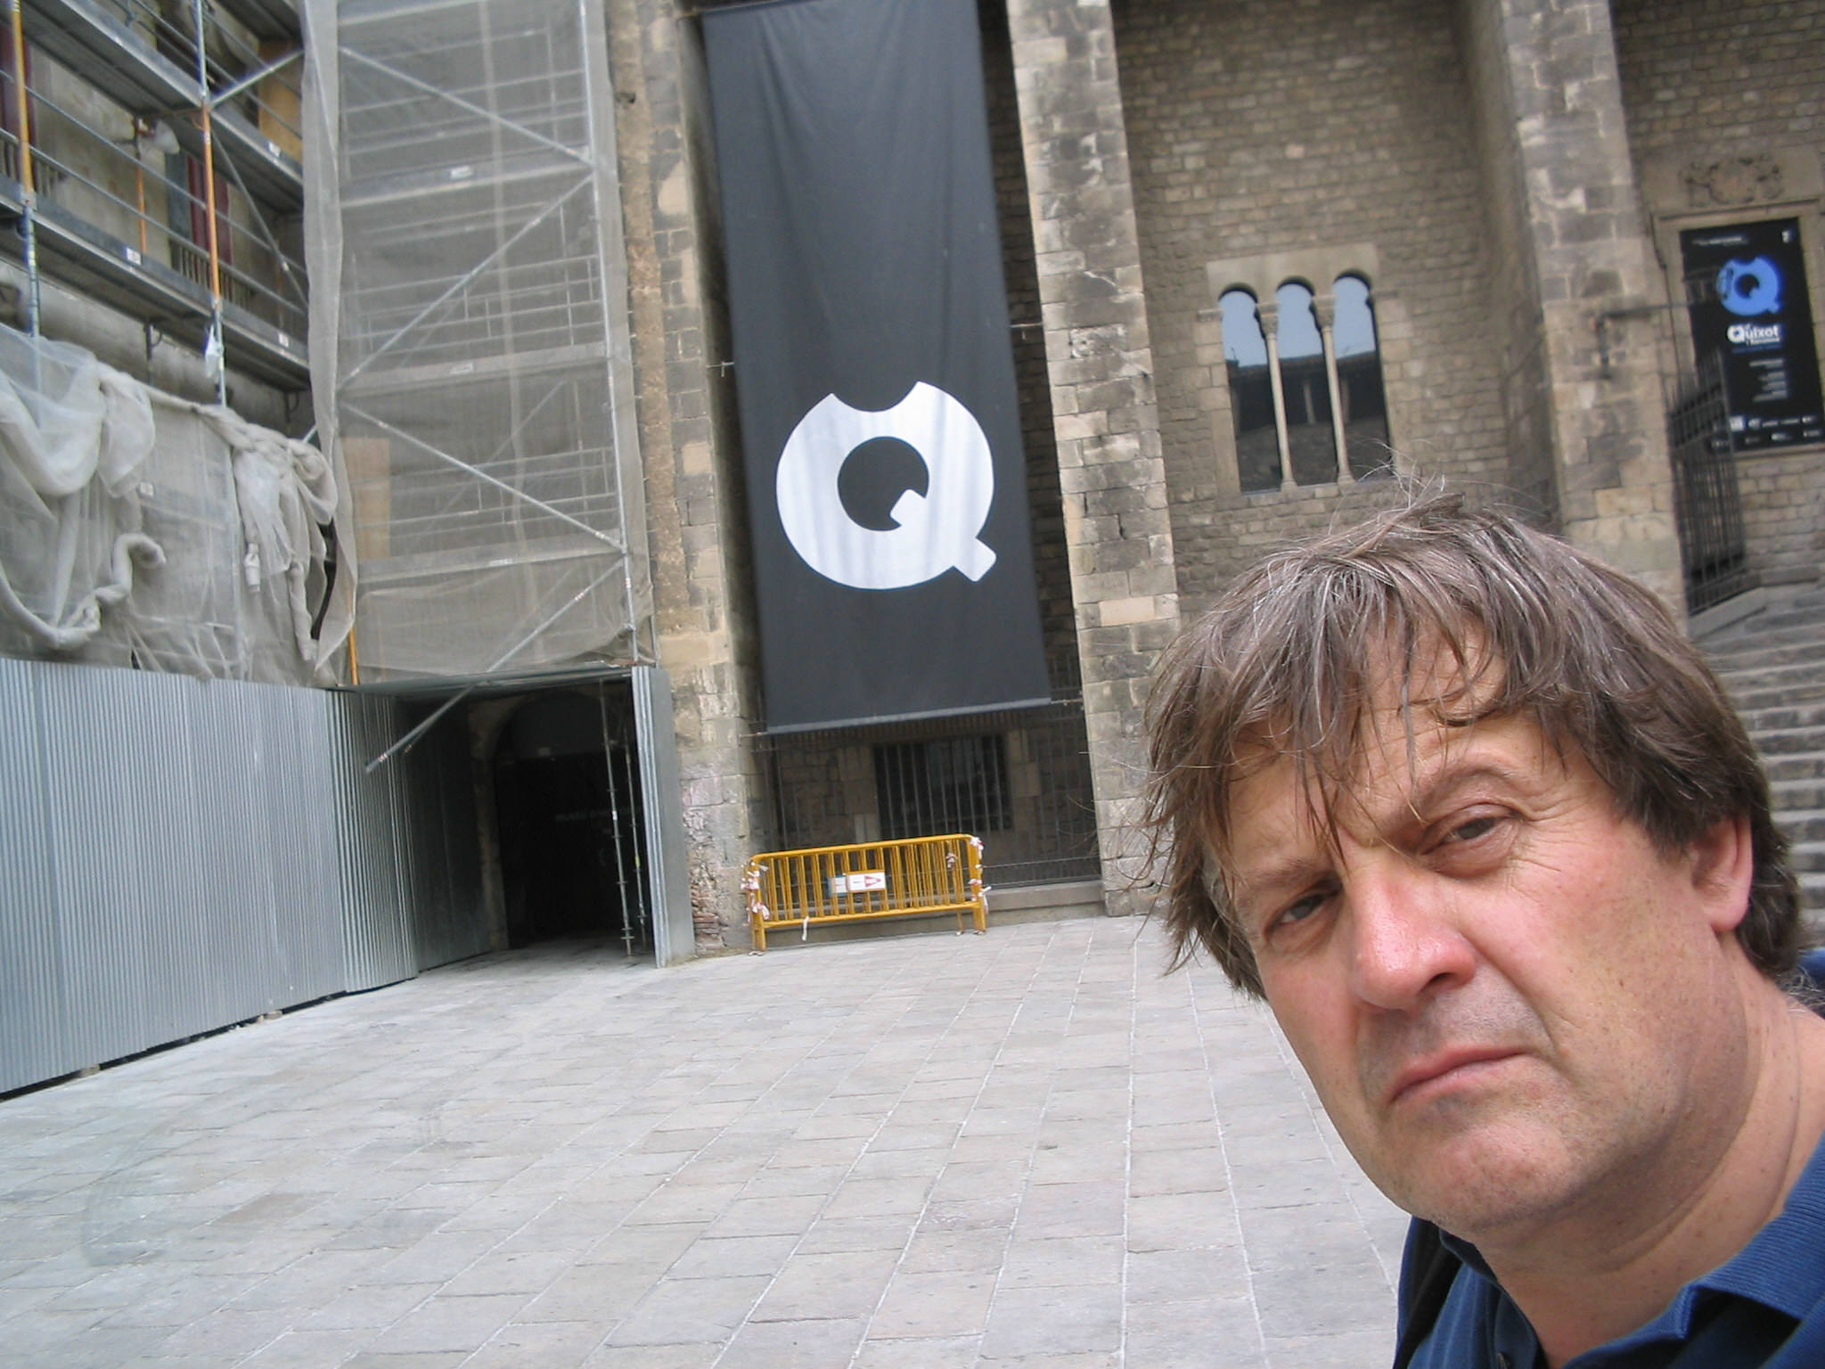

La prima sera è Anna che mi preleva all’Hotel Condestable, situato nei pressi della Plaça Catalunya, dove sto praticamente in un appartamento fatto di camera, cucina, servizi e un salotto con grande finestra sulla Piazza della Università che se chiusa isola dai rumori e se aperta sembra uno stereo (stessa concezione di quella all’Hotel Reinaissance in Sofia). La piazza è piena di gente e di futuro. Cena da Isabel, Antonio arriva tardi con il quotidiano “El Periodico” appena sfornato e non ancora in edicola, il suo articolo oggi riguarda il trasferimento di orsi francesi nei Pirenei. “Senza passaporto” ovviamente.
Sempre Anna la mattina mi viene a prendere con l’automobile. Ricordiamo la Bulgaria, distese di lillà sfregiate dalla visione di un brutto incidente, come un colpo alle spalle che però ci ha lasciato vivi con i nostri progetti di lavoro e di vita.
Inizio la lezione dicendo che Don Chisciotte comincia a fare cose strane alla mia età, non è il solito giovane ribelle o vecchio borghese. Comincia con una passione che la vita e le persone gli impediscono di esercitare a pieno, quella della lettura. Che la molla dell’avventura scatta in fondo per recuperare l’intera biblioteca rubata dal gigante a cavallo di un ippogrifo, ovvero sparita a causa della porta fatta murare dalla nipote e dalla governante preoccupate dalle stramberie del familiare. Forse se qualcuno ci spegnesse le televisioni o i computer qualcosa di simile potremmo farlo anche noi. Don Chisciotte vuole fare rivivere quel mondo perduto e, sotto certi aspetti, mai esistito. Diventa lui il libro, lui l’avventura. Un po’ come succederà in un film di François Truffaut del 1966 tratto dal romanzo di Ray Bradbury del 1951, “Fahrenheit 451”, ancora una stessa metafora che si distende per centinaia di anni. Forse gli eroi sono coloro che rifiutano la proibizione del vivere le poche metafore essenziali chiavi di volta della vita e tutto sfidano pur di non stare ai giochi perversi delle falsità che sono molto in voga nelle fiere delle vanità.

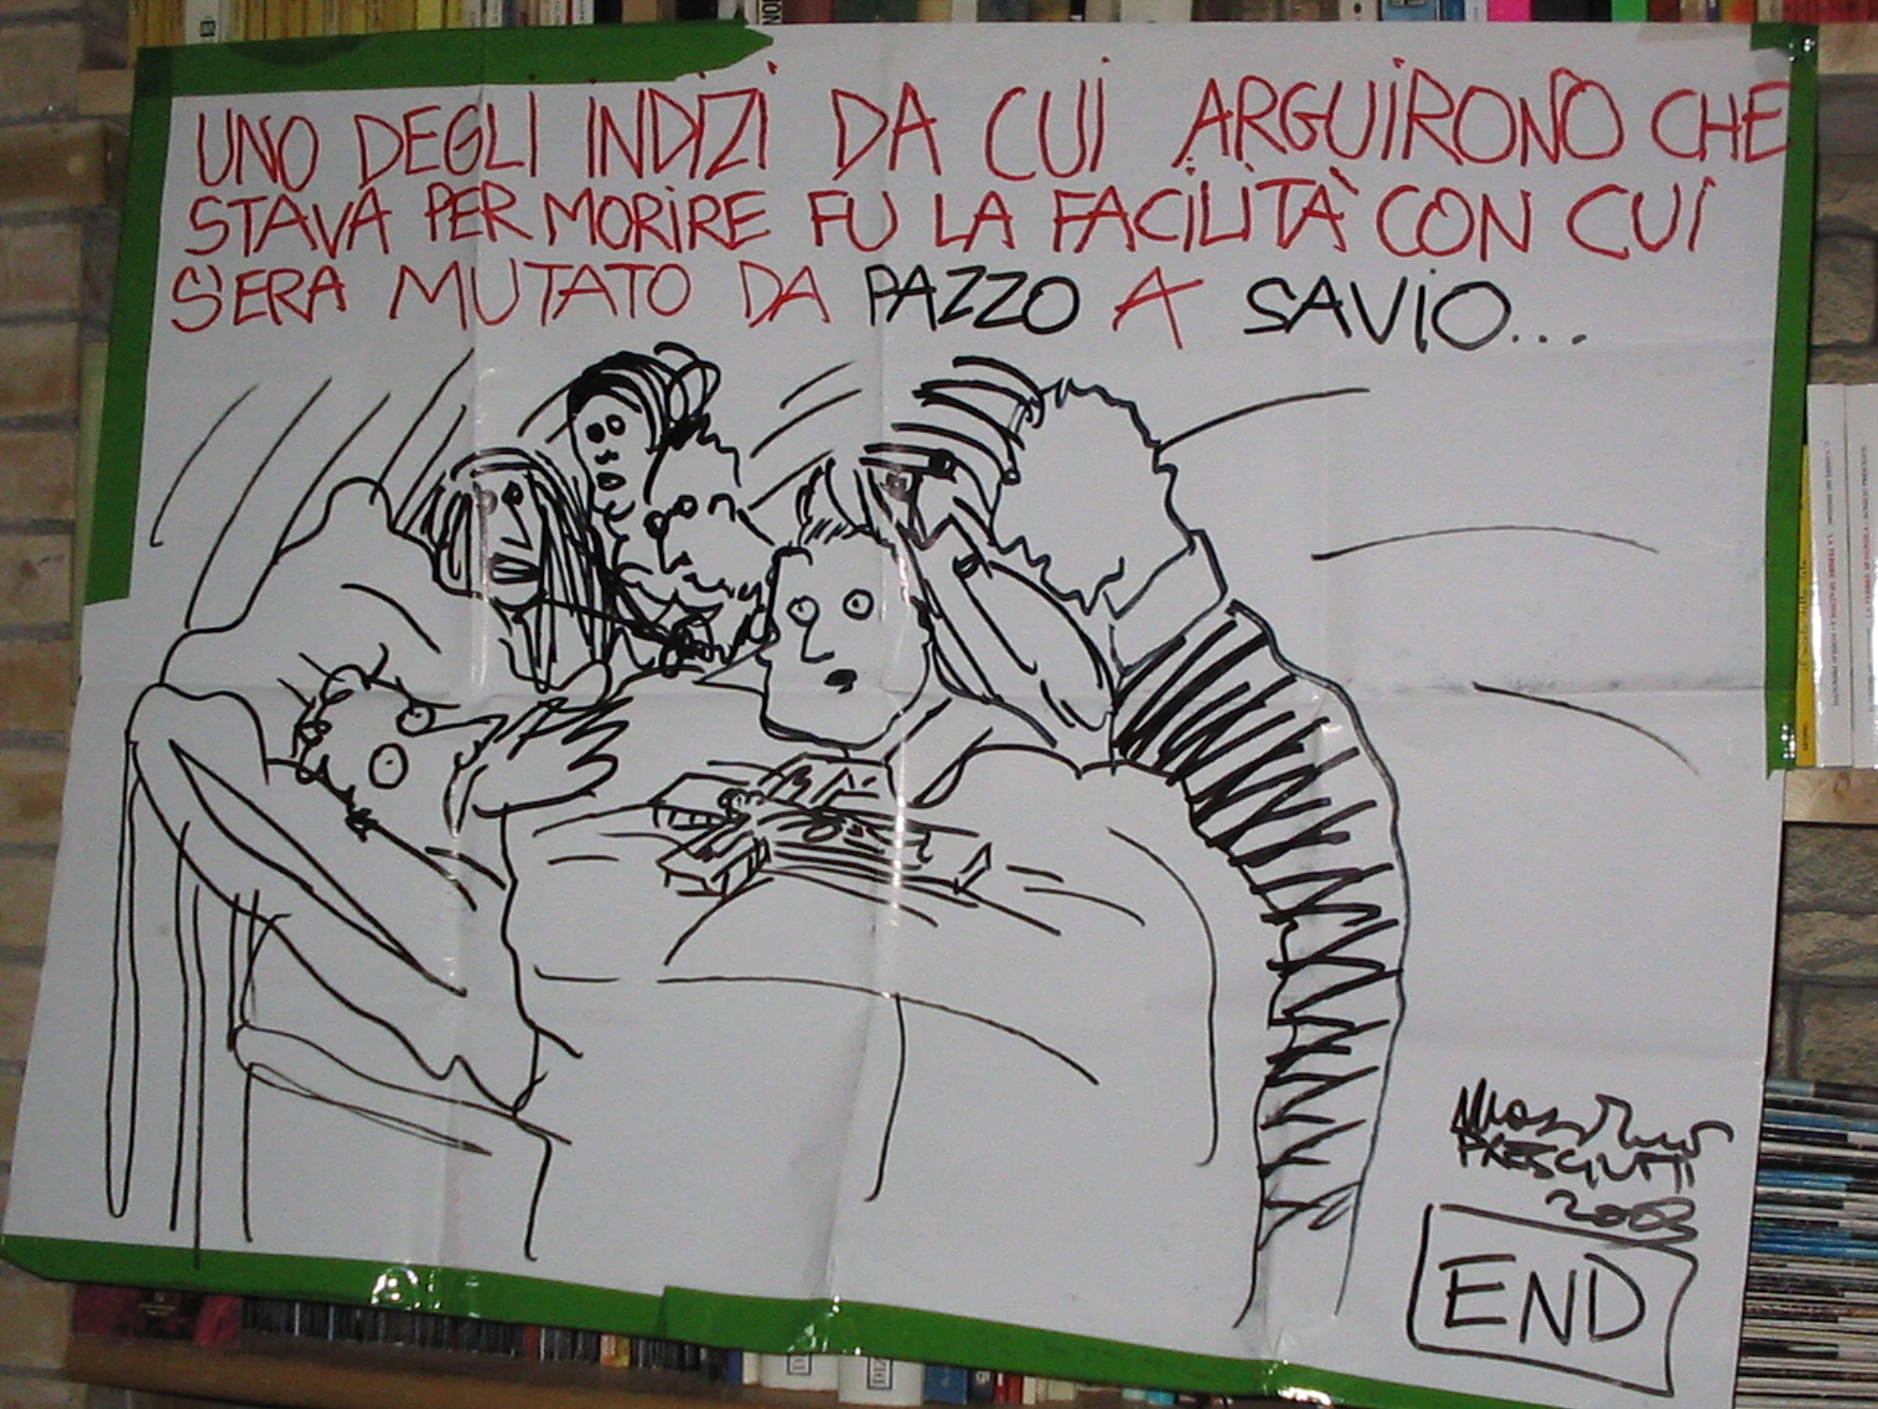

Massimo Presciutti 21 giugno 2005

